Ecole doctorale thématique en sciences sociales
Séminaire d’épistémologie des sciences sociales

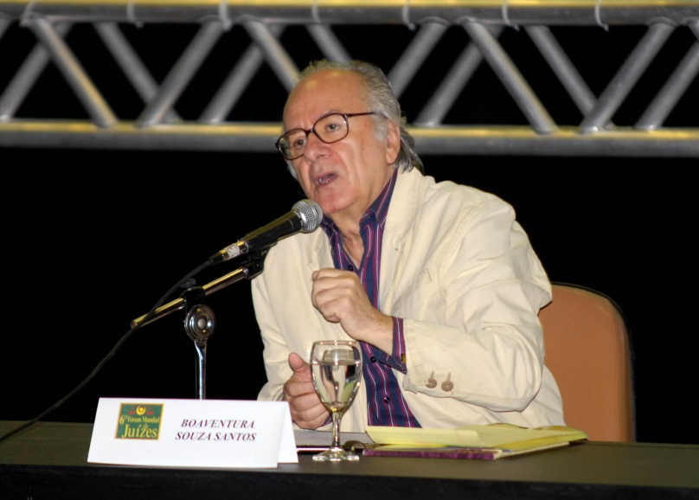

Qu’est-ce qu’une sociologie critique de la globalisation ?

Dialogue avec Boaventura de Sousa Santos,
professeur aux universités de Coimbra (Portugal)
et Wisconsin-Madison (USA)

(en anglais et en espagnol)

le 26 avril 2014, de 14 h 00 à 17 h 00
à l’UCL,
Faculté de droit, More 73
Place Montesquieu
1348 Louvain-La-Neuve

Pour s’inscrire (gratuit) : Stéphanie Lorent, stephanie.lorent@uclouvain.be

